自由古巴 Cuba Libre
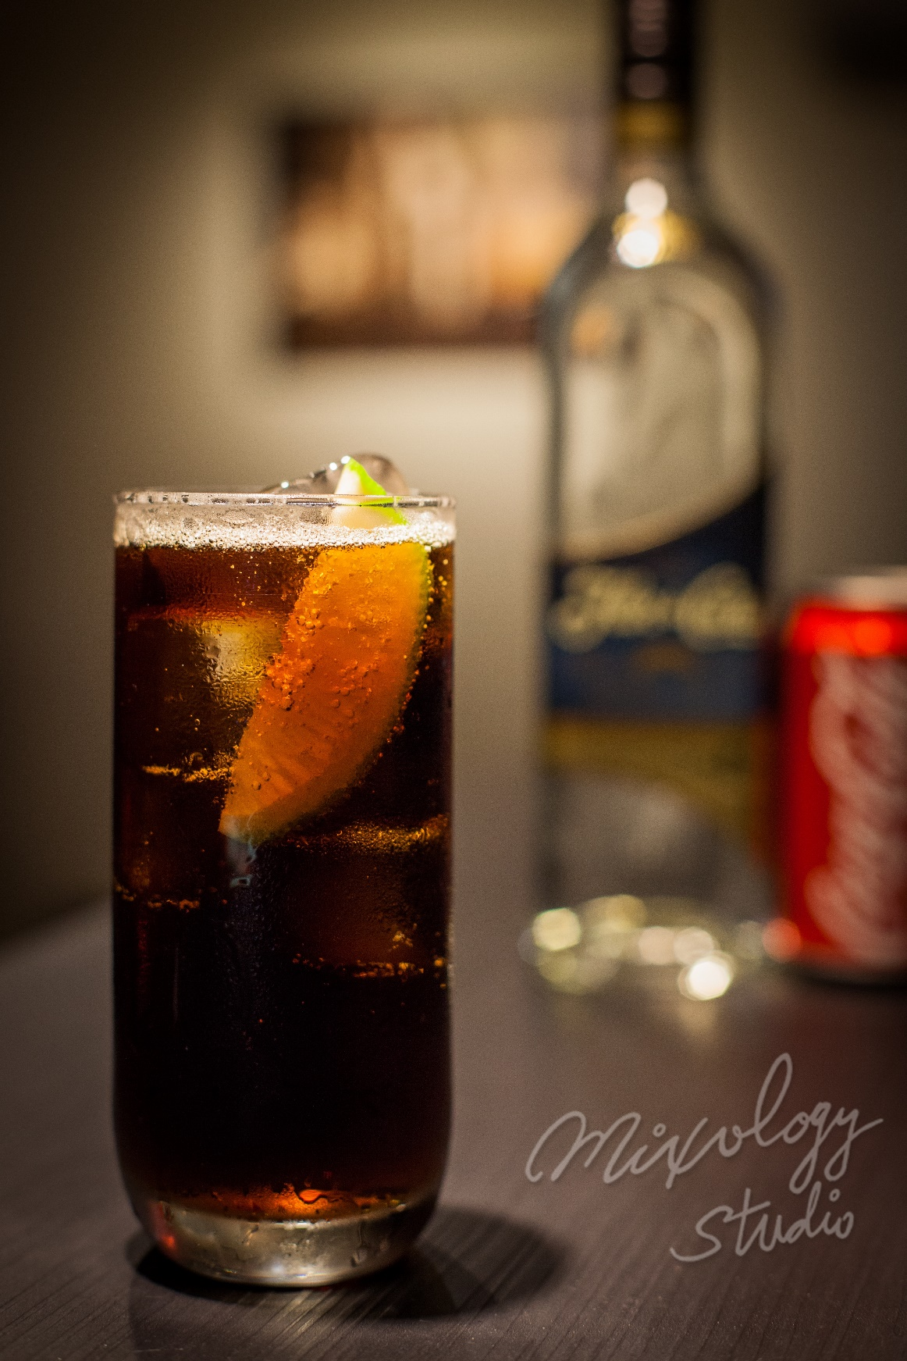 | ◆ 材料比例 ◆
 | 白蘭姆酒 | 60 ml
 | 可口可樂 | 120 ml
 | 檸檬角 | 1 個
 | ◆ 調製方法 ◆
 | 杯子 | 可林杯
 | 作法 | 1. 可林杯放入冰塊，攪拌冰杯後將融水倒出。  ２．倒入蘭姆酒、擠入檸檬汁，最後補滿可樂，稍加攪拌。
 | 建議裝飾物 | 檸檬角
古巴歷史的見證者

